新闻稿
2024年1月5日
全系焕新 至高可享24,000元权益
smart精灵#1 2024款 17.9万元起售

- 2024年1月5日，“明日都市密友”smart精灵#1全系焕新2024款，售价17.9万-22.59万元，内饰设计细节多重优化，充分体现smart的用户关怀和灵感新意。
- 热爱满配，新年就要给到位。针对特定车型，smart全新推出“密友挚爱套装”及“密友挚热套装”选装包，进一步丰富全车新奢细节，轻松实现入门“秒”变顶配，全面提升氛围感和驾乘体验。
- 为更好回馈用户热爱，smart重磅更新购车五重BUFF，至高享24,000元权益，支持0利息0首付，轻松与smart共度新春。

（2024年1月5日，杭州）热爱满配，新年就要给到位！今日，新奢智能纯电品牌smart宣布，“明日都市密友”smart精灵#1全面焕新2024款，售价17.9万-22.59万元人民币（不含付费选装）。2024款smart精灵#1的内饰设计细节多重优化，充分体现smart的用户关怀和灵感新意。值此焕新之际，smart同期推出“密友挚爱套装”供smart精灵#1 Pro/Pro+可选，以及“密友挚热套装”供smart精灵#3 Pro+可选，进一步丰富全车新奢细节，轻松实现入门“秒”变顶配，全面提升氛围感和驾乘体验。
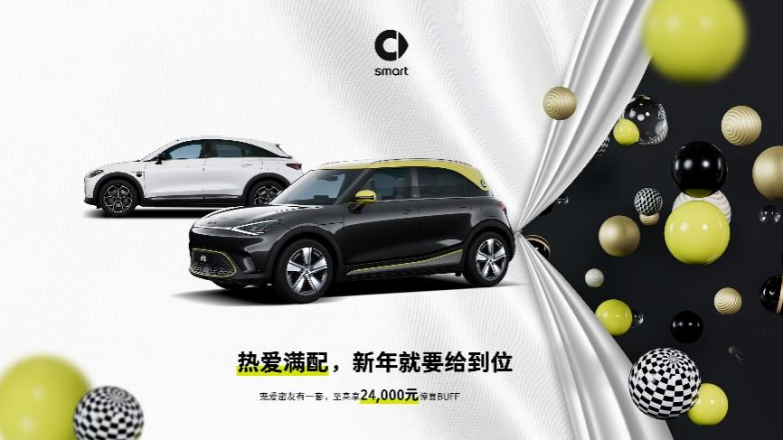
2024款smart精灵#1 全系焕新
为更好回馈用户热爱，smart重磅更新购车五重BUFF，smart精灵#1至高享受17,000元权益，smart精灵#3至高享24,000元权益，支持0利息0首付，轻松与smart共度新春。即日起，用户可登录“smart汽车APP”或“smart汽车小程序”线上预定，全国线下代理店同步接受预定。

2024款smart 精灵#1：焕新而至，实力在线
新年初至，smart以焕新姿态向广大密友献礼。自smart精灵#1发布至今，smart共交付近7万台新车，并取得2023国内同级市场豪华品牌销量冠军。作为smart品牌首款全球化纯电动车型，smart精灵#1凭借“颜值担当、乐活向导、实力玩家、可靠伙伴、极客先锋”五重鲜明个性，赢得了业界和密友的无数赞誉。
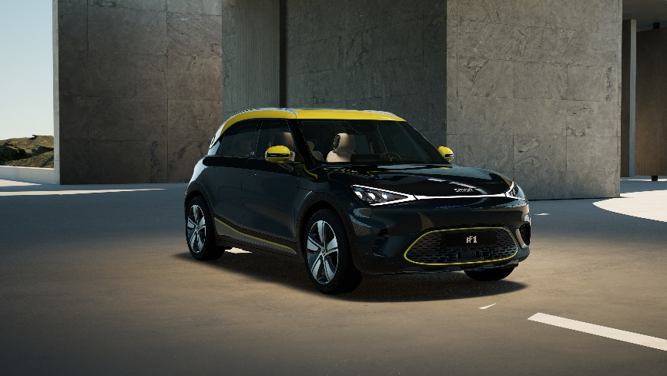
2024款smart精灵#1
承袭梅赛德斯-奔驰全球设计团队为之量身打造的“感性·灵锐”设计哲学，smart精灵#1以杰出设计荣获2023德国红点设计大奖及德国iF设计大奖。不仅有颜值更有实力，2024款smart精灵#1在CLTC工况下最高续航可达560公里，零到百公里加速时间仅需6.7秒。同时，smart精灵#1满足“中欧双五星”安全认证，以坚实守护让出行更安心。
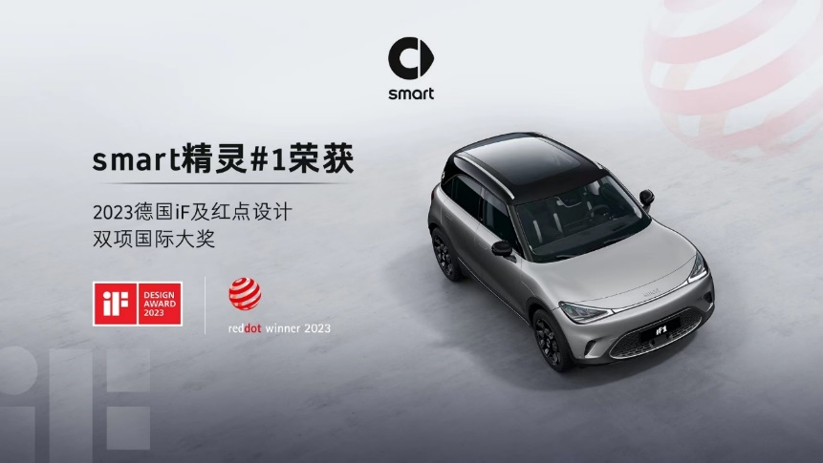
smart精灵#1荣获2023德国iF及红点设计双项国际大奖
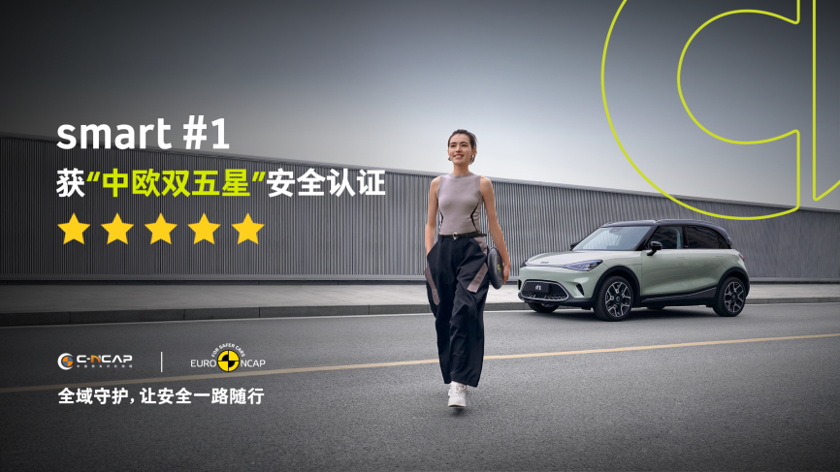
smart精灵#1荣获“中欧双五星”安全认证
限时升级选配福利：细节拉满，“秒”变顶配
2024年，smart继续向热爱出发，多重礼遇各就各位。针对smart精灵#1 Pro/Pro+两款畅销车型，smart推出“密友挚爱套装”选装包：包括Beats品牌音响13扬声器系统，高配64色氛围灯，D柱发光LOGO，外门把手照明，可发光金属迎宾踏板。针对smart精灵#3 Pro+，smart打造 “密友挚热套装”选装包：包括高配64色氛围灯，Beats品牌音响13扬声器系统，侧翼发光LOGO，外门把手照明，可发光金属迎宾踏板，方向盘加热，贯穿式位置灯。一步到位，“秒”变顶配。
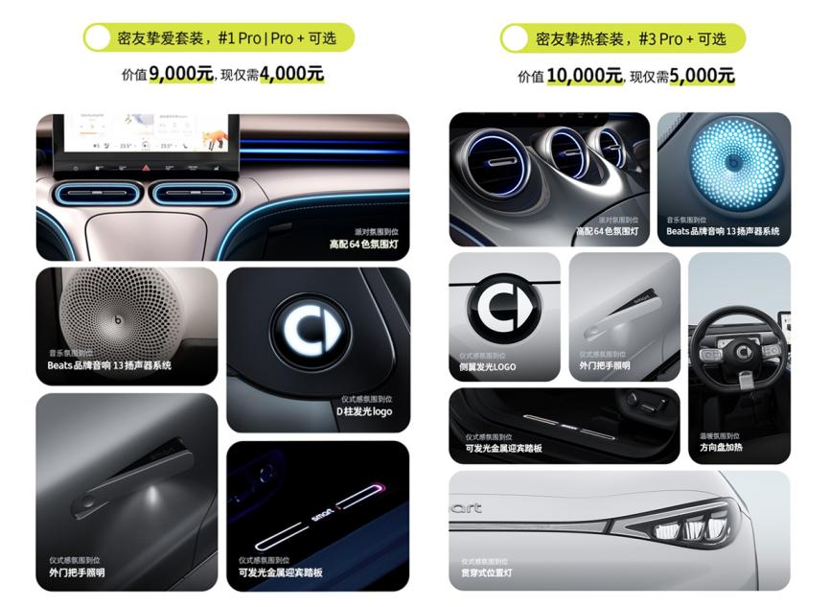
细节提升秒变顶配，新奢套装加量上线 （以上配图为功能点示意，具体以实际为准）
为了让广大密友轻松享受升级，2024年1月5日至1月31日(含)，价值9,000元的“密友挚爱套装”仅需4,000元；价值10,000元的“密友挚热套装”仅需5,000元，热爱拉满，超值宠粉。
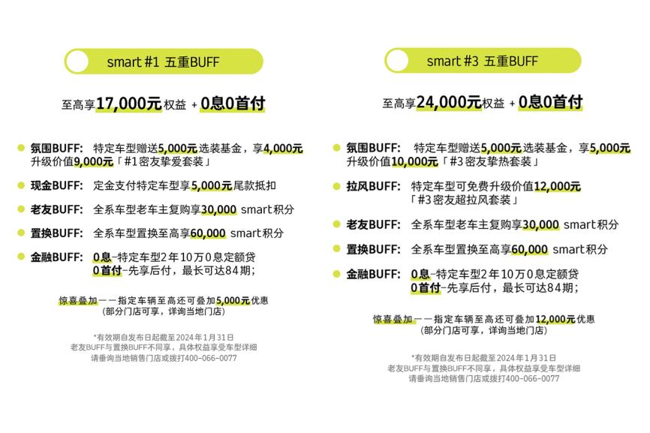
新年诚意满满，smart全系购车叠满五重BUFF
除了两大选装包之外，smart还准备了丰厚的开年好礼。2024年1月5日至1月31日(含)期间，选择smart精灵#3 Pulse四驱版支付定金并确认订单的用户,可免费升级价值12,000元的“密友超拉风套装”。选择smart精灵#1 Premium完成定金支付并确认订单的密友即可获得5,000元尾款抵扣权益，选择smart精灵#1铂金版完成定金支付并确认订单的密友即可获得3,999元尾款抵扣权益。此外，smart全系还有“置换BUFF”、“老友BUFF”、“金融BUFF”加持，帮助用户轻松开启smart生活。

-结束-

  smart汽车官方小程序 |   smart汽车官方APP

了解最新信息，请访问
smart全球媒体中心：https://media.smart.com/zh-chs/
smart 汽车官方网站：https://www.smart.cn/

媒体垂询
林媚 may.lin@smart.com

smart品牌全球公司简介
自90年代品牌诞生以来，smart始终肩负着“探索未来都市交通最佳解决方案”的愿景。2019年，smart品牌全球公司正式成立，秉持“中欧双核，全球布局”发展战略，致力于将smart塑造为全球领先的新奢智能纯电汽车品牌。
smart现已完成品牌、产品及商业模式全面焕新，迈入全速运营新阶段，加速建立全球化产品开发、市场销售和服务管理体系。其新一代纯电动车由smart研发团队主导工程研发，梅赛德斯-奔驰全球设计团队负责设计。smart现已推出精灵#1和精灵#3两款纯电SUV车型，在中国及欧洲多个市场正式交付，并将持续开拓东南亚、中东等高潜市场。从2022年起至2025年，smart将每年为用户带来一款全新车型，丰富新一代smart纯电动车家族矩阵。

